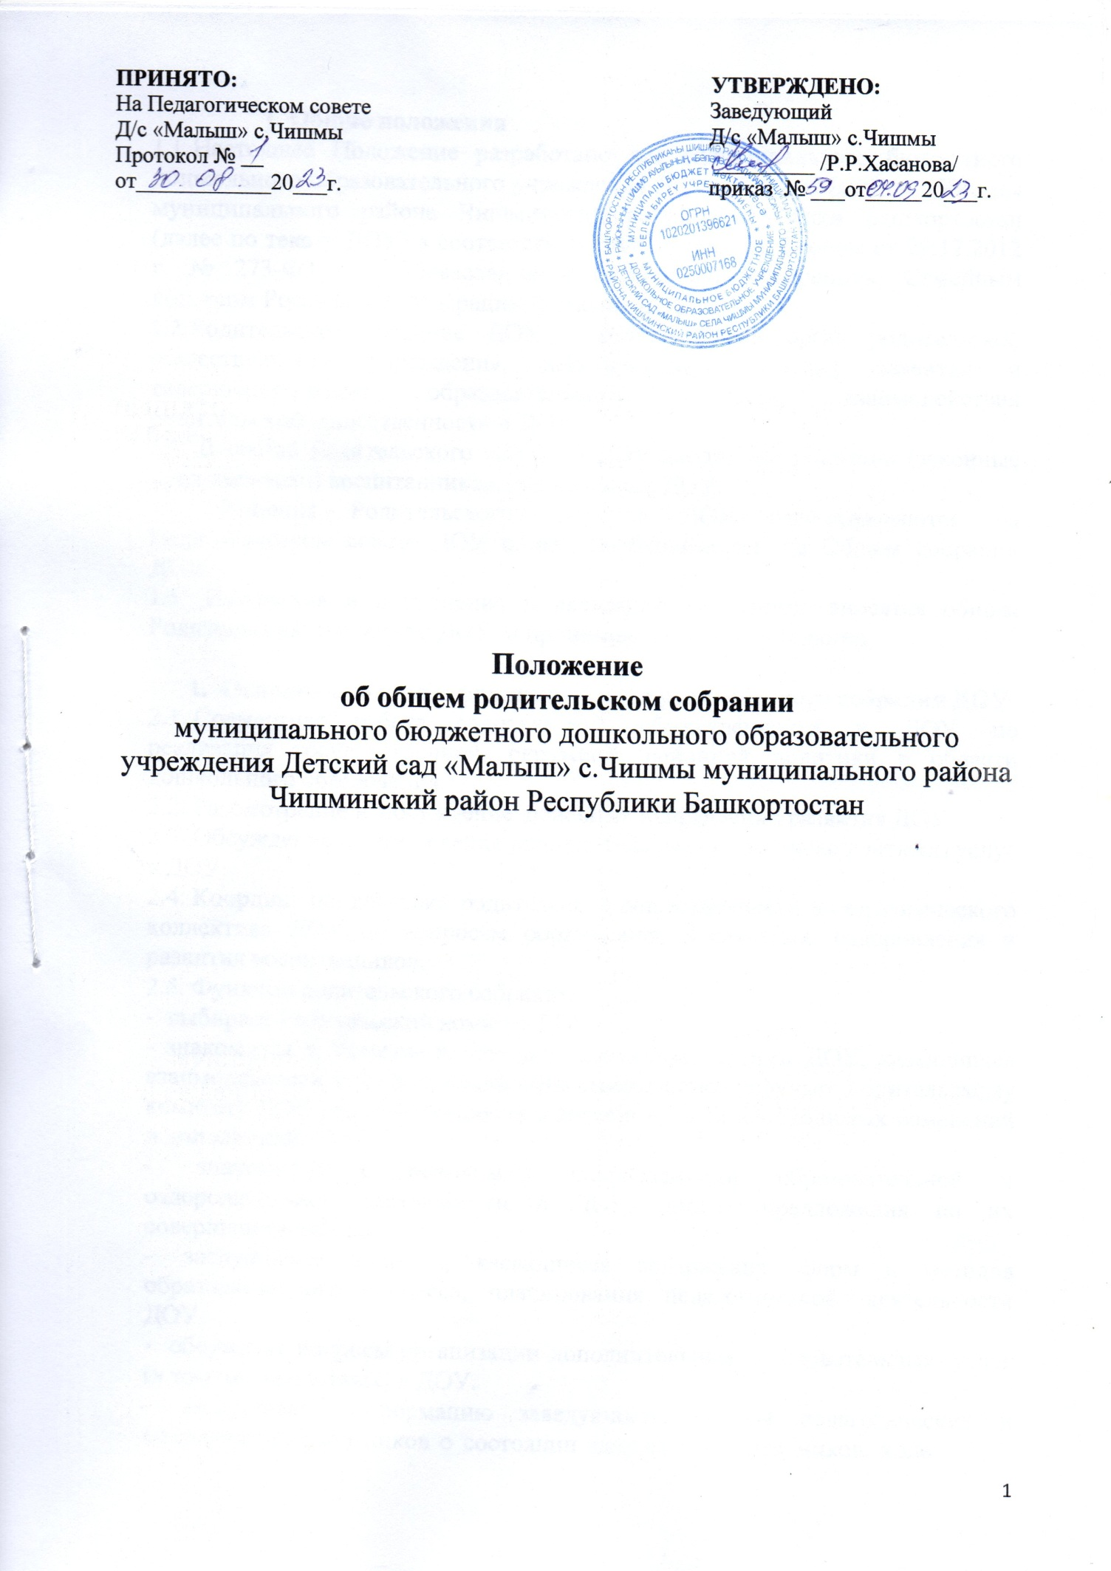

1. Общие положения
  - Настоящее Положение разработано для муниципального бюджетного дошкольного образовательного учреждения Детский сад «Малыш» с.Чишмы муниципального района Чишминский район Республики Башкортостан (далее по тексту ДОУ) в соответствии с Федеральным законом от 29.12.2012 г. № 273-ФЗ «Об образовании в Российской Федерации», Семейным кодексом Российской Федерации, Уставом ДОУ.
  - Родительское собрание ДОУ – коллегиальный орган родительской общественности учреждения, действующий в целях развития и совершенствования образовательного процесса, взаимодействия родительской общественности и ДОУ.
  - В состав Родительского собрания ДОУ входят все родители (законные представители) воспитанников, посещающих ДОУ.
  - Решения Родительского собрания ДОУ рассматриваются на Педагогическом совете ДОУ и, при необходимости, на Общем собрании ДОУ.
  - Изменения и дополнения в настоящее Положение вносятся общим Родительским собранием ДОУ и принимаются на его заседании.

Основные задачи и функции общего родительского собрания ДОУ
  - Совместная работа родительской общественности и ДОУ по реализация государственной, окружной, районной политики в области дошкольного образования.
  - Рассмотрение и обсуждение основных направлений развития ДОУ.
  - Обсуждение и утверждение дополнительных (в том числе платных) услуг в ДОУ.
  - Координация действий родительской общественности и педагогического коллектива ДОУ по вопросам образования, воспитания, оздоровления и развития воспитанников.
  - Функции родительского собрания:
- выбирает Родительский комитет ДОУ.
- знакомится с Уставом и другими локальными актами ДОУ, касающихся взаимодействия с родительской общественностью, поручает Родительскому комитету ДОУ решение вопросов о внесении в них необходимых изменений и дополнений.
- знакомится с основными направлениями образовательной и оздоровительной деятельности в ДОУ, вносит предложения по их совершенствованию.
- заслушивает вопросы, касающиеся содержания, форм и методов образовательного процесса, планирования педагогической деятельности ДОУ.
- обсуждает вопросы организации дополнительных образовательных услуг (в том числе платных) в ДОУ.
- заслушивает информацию заведующего, отчеты педагогических и медицинских работников о состоянии здоровья воспитанников, ходе

реализации образовательных программ, результатах готовности воспитанников к школьному обучению.
- решает вопросы об оказании помощи ДОУ в работе с неблагополучными семьями, семьями «группы риска».
- вносит предложения по совершенствованию образовательного процесса в ДОУ.
- участвует в планировании совместных с родителями (законными представителями) мероприятий в ДОУ – родительских собраний, родительских клубов, «Дней открытых дверей» и пр.
- принимает решение об организации совместных развлекательных мероприятий с воспитанниками ДОУ.

Права общего родительского собрания ДОУ
  - Родительское собрание ДОУ имеет право требовать у Родительского комитета ДОУ выполнения и (или) контроля выполнения его решений.
  - Каждый член Родительского собрания ДОУ может потребовать обсуждения Родительским собранием любого вопроса, входящего в компетенцию Родительского собрания ДОУ, если его предложение поддержит не менее одной трети членов Родительского собрания.
  - Каждый член Родительского собрания ДОУ при несогласии с решением собрания вправе высказать свое мотивированное мнение, которое должно быть занесено в протокол.

Организация управления общим родительским собранием ДОУ
  - В состав Родительского собрания ДОУ входят все родители (законные представители) воспитанников ДОУ.
  - Для ведения заседаний Родительское собрание ДОУ из своего состава выбирает председателя и секретаря сроком на один учебный год.
  - В необходимых случаях на заседание Родительского собрания ДОУ приглашаются педагогические, медицинские и другие работники ДОУ, представители общественных организаций, учреждений. Необходимость их приглашения определяется председателем Родительского комитета ДОУ.
  - Председатель Родительского собрания ДОУ:
- совместно с заведующим ДОУ организует подготовку и проведение собрания.
- совместно с заведующим ДОУ определяет повестку дня заседаний Родительского комитета ДОУ.
- взаимодействует с председателями родительских комитетов групп.
- взаимодействует с заведующим ДОУ по вопросам ведения собрания, выполнения его решений.
  - Родительское собрание ДОУ работает по плану, являющемуся составной частью годового плана работы ДОУ.
  - Родительское собрание Учреждения собирается не реже двух раз в год.
  - Заседания Родительского собрания ДОУ правомочны, если на них присутствует не менее половины всех родителей (законных представителей) воспитанников, посещающих на данный момент ДОУ.

  - Решение Родительского собрания ДОУ принимается открытым голосованием и считается принятым, если за него проголосовало не менее 2/3 присутствующих.
  - Организацию выполнения решений Родительского собрания ДОУ осуществляет Родительский комитет ДОУ совместно с заведующим ДОУ. 4.10.Непосредственное выполнение решений осуществляют ответственные лица, указанные в протоколе заседания Родительского собрания ДОУ. Результаты выполнения решений докладываются Родительскому собранию на следующем заседании.

Взаимодействие общего родительского собрания ДОУ с органами самоуправления ДОУ
5.1. Родительское собрание ДОУ взаимодействует с Родительским комитетом ДОУ, заведующим ДОУ.

Ответственность общего родительского собрания ДОУ
  - Родительское собрание ДОУ несет ответственность за соответствие принимаемых решений законодательству Российской Федерации, действующим нормативно-правовым актам РФ.

Делопроизводство общего родительского собрания ДОУ
  - Заседания общего родительского собрания ДОУ оформляются протоколом.
  - В протоколе фиксируется:
- дата проведения заседания;
- количество присутствующих;
- приглашенные (ФИО, должность);
- повестка дня;
- ход обсуждения вопросов, выносимых на Родительское собрание ДОУ;
- предложения, рекомендации и замечания родителей (законных представителей), педагогических и других работников ДОУ, приглашенных лиц;
- решение Родительского собрания ДОУ.
  - Протоколы подписываются председателем и секретарем Родительского собрания ДОУ.
  - Нумерация протоколов ведется от начала учебного года.
  - Протоколы Родительского собрания ДОУ хранятся в делах ДОУ (постоянно) и передаются по акту (при смене руководителя, при передаче в архив).

Срок действия Положения об общем родительском собрании
  - Срок данного Положения не ограничен. Данное Положение действует до принятия нового.

С Положением об общем родительском собрании ознакомлены:
№ | Ф.И.О. сотрудника | Должность | Дата | Подпись
1. | Абсалямова Г.Э | воспитатель
2. | Аюпова Л.Н. | завхоз
3. | Аюпова А.Р. | воспитатель
4. | Асадуллина Г.Р. | муз.рук.
5. | Абдульманова Г.М. | инструктор по физ. культуре
6. | Байбурина Г.М. | воспитатель
7. | Валеева Г.М. | воспитатель
8. | Вахитова Э.Г. | младший воспитатель
9. | Ибрагимова Г.В. | младший воспитатель
10. | Латыпова И.З. | младший воспитатель
11. | Муслимова А.У. | воспитатель
12. | Низаметдинова Э.Ф. | старшая медсестра
13. | Саидова Л.Р. | младший воспитатель
14. | УразметоваР.Т. | учитель-логопед
15. | Хабибуллина Э.С. | воспитатель
16. | Мурзина И.А. | младший воспитатель
17. | Самигуллина Э.Т. | воспитатель

